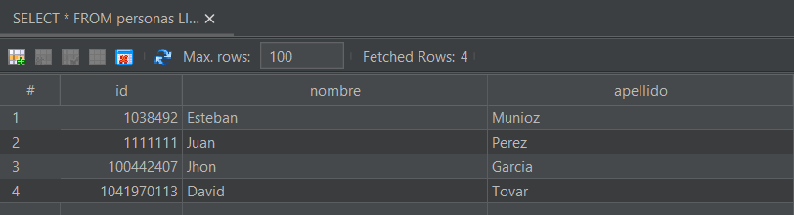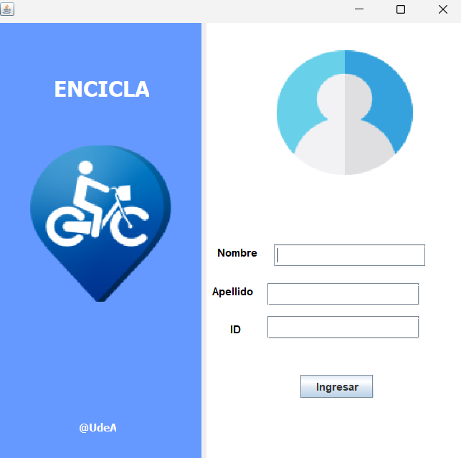Se muestra la pantalla de inicio con las credenciales que son nombre, apellido y ID, después se guardan en la base de datos y pasa a la ventana de Prestar o Entregar

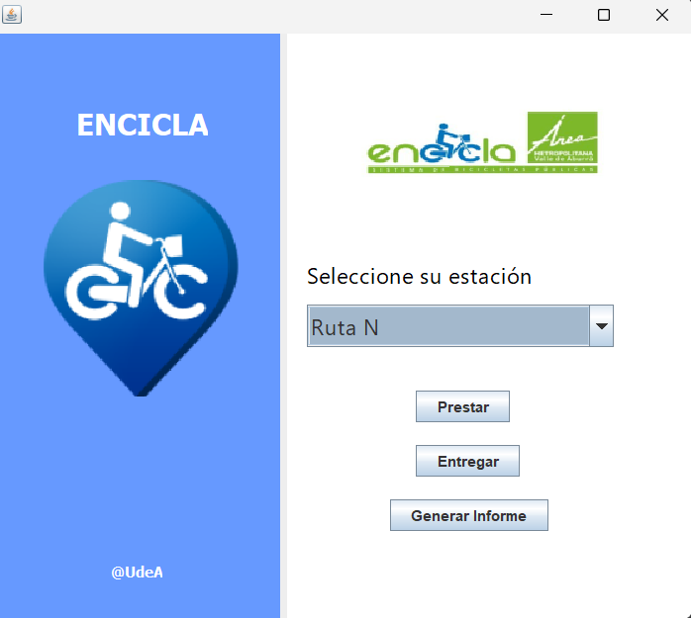

Luego se selecciona la estación, en prestar se le asocia la persona que ingresó a la columna Persona de la base de datos de la bicicleta, y una vez se de en el botón entregar, la columna Persona vuelve a ser un valor nulo. Al generar informe se genera un PDF con la información de la bicicleta que la persona que ingresó prestó. Solo de esa.

